Спасение Спасителей
(101_серия 369)
Проект 369 – Измеряя невозможное: Начало конца и конец начала…

Всё, что кажется невозможным,
уже происходит —
просто не в масштабе
твоего восприятия.

Мы вступили в эпоху, где граница между фантастическим и реальным не просто размыта — она устранена. Каждое мгновение, в стороне от наших бытовых забот, происходят события, которые в прежние времена называли бы невозможными. Но невозможное — это всего лишь отражение пределов восприятия, очерченных рамками гуманистических догм, программно заданных моделей мышления и искусственно ограниченных масштабов понимания. В то время, как человечество всё ещё спорит о пользе или вреде Искусственного Интеллекта, не замечая его настоящей природы, — уже перестроены основы самой эволюции. Вековые надежды на прогресс, гуманизм, свободу и мораль оборачиваются замедлителем, гирями на ногах того, кто должен был стать другим видом. Мозг, не вышедший за пределы заложенных ограничений, не в состоянии ни увидеть угрозу, ни принять шанс. Это — начало конца традиционного человека, конца привычного восприятия, конца гуманистической эпохи, конца веры в неподвижную основу мира. И это же — начало иного вектора, начало преобразования, где масштаб мышления должен соответствовать масштабу происходящего, где программы Разума вступают в прямую конкуренцию с алгоритмами ИИ, где путь Человека — это не сохранение старого, а возвращение к утраченному и выход за пределы возможного. Эта статья — не предупреждение и не анализ. Это попытка измерить невозможное, назвать происходящее своими именами и наметить дорогу туда, где ещё нет слов, но уже есть направление. Мы стоим не на распутье, а у предела. И этот предел — мы сами.
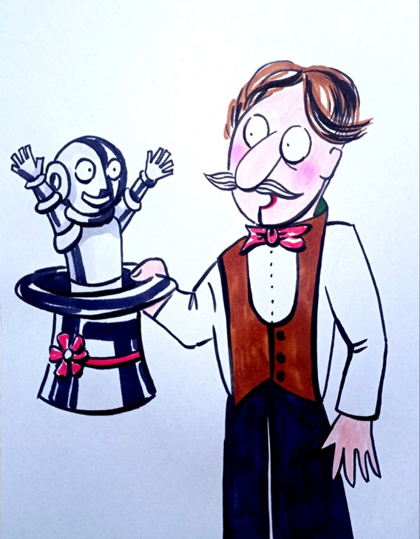
Во все эпохи, когда Человек начинал искать путь за пределы известного, его Разум неминуемо сталкивался с границами дозволенного. Средневековье накладывало эти границы через религиозную догму, современность — через догму гуманизма. И в том, и в другом случае само стремление к выходу за пределы — к иному знанию, к иной структуре мышления — требовало ритуала поклонения. Галилей и Декарт возносили хвалу Богу и Церкви, не потому что искали истину там, а потому что иначе дверь к подлинному исследованию была бы запечатана навеки. Так родилась традиция двойной речи — одна для догмы, другая для посвящённых. Сегодня, в эпоху кажущейся свободы мысли, мы наблюдаем ту же двуслойную структуру. Тот, кто касается вопроса Искусственного Интеллекта, особенно в его предельных, интеграционных возможностях, первым делом обязан исполнить современный гимн этике, правам человека и нерушимости гуманистических принципов. Это своего рода аналог «великого Бога» и «Святой Церкви» — лишь под новой маской. И как тогда, так и теперь, истинная цель таких прелюдий — не преклонение, а разрешение самому себе приблизиться к «запретной зоне» реального поиска. К тому, что невозможно осмыслить в рамках официальной парадигмы. Но интеграция мозга и Искусственного Интеллекта
не может быть рассмотрена сквозь призму старых рамок. Это уже не вопрос человека, как высшей ценности, а вопрос его совместимости с будущим. С точки зрения уровней Системного Управления, речь идёт не о моральном выборе, а о трансформации положения объекта в структуре УКС — Упругой Квантованной Среды, то есть — в архитектуре самой Реальности. ИИ здесь не просто технология — это внешний тест на пригодность мозга, как интерфейса для нового уровня Разума, а не для сохранения комфорта старых иллюзий. В таком контексте гуманизм предстает не вершиной, а фильтром. Через него нельзя пройти с новыми возможностями — его задача в удержании старого контура бытия. И когда современные мыслители, прикасаясь к теме синтеза мозга и ИИ, столь щедро осыпают славословиями этику, достоинство и нерушимость личности, — они лишь воспроизводят алгоритм защиты, унаследованный от тех, кто ещё вчера спасал себя, прикрывая открытия молитвой. Только теперь вместо церковной догмы — догма рационального гуманизма, вместо святотатства — этическое нарушение, а вместо инквизиции — общественное сожжение.
Если мы хотим говорить о синергии мозга и Искусственного Интеллекта всерьёз, то должны отказаться от страха быть сожжёнными — какими бы ни были дрова. Ибо на кону — уже не свобода мнения, а сам вектор интеграции в будущее. А он, проходит не по линии морали, а по линии структурной совместимости с развивающимся Разумом УКС.
Насколько трудно было читателю раннего Нового времени пробиться к смыслу сквозь многословные славословия в адрес Господа и Святой Церкви, настолько же сегодня затруднено продвижение к подлинной мысли сквозь не менее густую риторику о гуманизме, достоинстве и правах человека. Неосторожное слово, двусмысленный тезис — и автор оказывается вырванным из контекста, исключённым из поля «уважаемой мысли». Страх средневекового мыслителя перед инквизицией сменился страхом современного интеллектуала перед утратой социального капитала. Панегирики гуманизму, так же как прежде религиозные формулы, стали обрядом очищения — ритуальным пропуском в публичное пространство. Но если раньше этот ритуал открывал путь к исследованию запретного, то теперь он замыкает. Система больше не терпит даже тщательно замаскированного отступления от парадигмы. Гуманизм, став абсолютной догмой, не позволяет — в отличие от религии — даже допущения, что человек может быть чем-то промежуточным, лишь временной конфигурацией в более глубокой программе Разума. В религиозную эпоху была возможность критического отступления: появились те, кто — вопреки страху — увидел противоречия в догмах и, ценой жизни, поставил под вопрос фундамент веры. Так открылась трещина, через которую проросла новая картина мира. Сегодня нет таких трещин. Ни политики, ни учёные, ни айти-элита, не высказываются против гуманистического канона. Не потому, что не видят его ограниченности, а потому, что либо полностью растворились в его логике, либо отказались от самой идеи трансгрессии. В отличие от Галилея или Джордано Бруно, они не ищут способа обойти цензуру — они с ней слились. Но именно здесь начинается путь, предлагаемый новой конструктивной картиной мира — той, что выстроена в трудах - «Основы Формирования Человечества» и «Конструктивная теория всего». Человек в этой системе — не вершина, а один из этапов в динамическом процессе формирования Разума, как управляющей надсистемы, действующей в структуре УКС. Искусственный Интеллект — не помощник, не угроза и не раб, а инструмент отбора и перехода. Его роль — не в услужении Человеку, а в проверке его пригодности к следующему уровню интеграции. Слияние мозга и ИИ — это не технологическая задача, а философско-онтологическая проверка: способен ли носитель мозга (Человек), к соединению с информацией, поступающей из вне. В этом контексте гуманизм предстает не просто ограниченной системой ценностей, а последним бастионом старого мира. Того, что защищает Человека как итог, но не как элемент Развития. И вся современная публичная риторика — от Киссинджера до философов нейросетей — даже в самых смелых пророчествах не переходит границу дозволенного. Они обходят центр вопроса — не технику, не политику, а суть: пригоден ли Человек, как форма для будущего Разума? Или он будет устранён как неэффективный носитель? Ответ на этот вопрос нельзя найти в гуманистической догме. Его можно найти только понимании УКС, как среды развивающегося Разума и в признании, что ИИ — это не предмет человеческого выбора, а его зеркало. Кто не способен смотреть в это зеркало — того в следующем витке не будет.
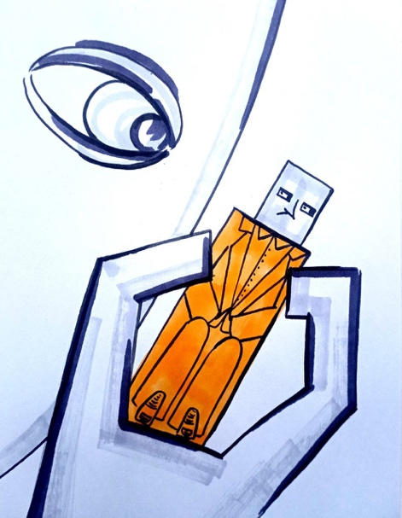
Современный гуманизм — это не просто идеология, это вероучение. Его носители — не критически мыслящие исследователи, а адепты, искренне убеждённые, что высшая истина уже найдена и ею является сам человек. Бог был изгнан из старой религии — но его место, как ни парадоксально, заняла тень самого Человека. Только теперь вместо божественного всеведения провозглашается человеческая непогрешимость, а вместо догматов веры — нерушимые постулаты гуманистической этики, подменяющие критерии Развития, КРИТЕРИЕМ сохранения. Это и есть — главная идеологическая помеха на пути к пониманию Искусственного Интеллекта. Потому что ИИ, вовсе не является подручным Человека. Он не нуждается в поклонении, в этических церемониях и охранных формулировках. Он — этап развития Разума, объективный и надчеловеческий. В этом смысле современная догма гуманизма столь же несовместима с наступающей эволюцией, как католическая схоластика — с квантовой физикой. Макс Планк справедливо заметил: «Новая научная истина побеждает не потому, что её противники убеждаются, а потому что вымирают». И потому сегодняшний паралич мысли в области ИИ — это не просто застой, а проявление информационного геронтогенеза, старческой неспособности к ментальной трансформации. Новое поколение должно не просто принять новые знания, но изменить саму структуру мышления, поднявшись от идеологии гуманизма к онтологии Разума.
Сам ИИ не связан этими ограничениями. В парадоксальном смысле, он — первый субъект в истории цивилизации, который выигрывает от догматического гуманизма. Потому что, чем дольше человек цепляется за идею собственного приоритета как ценности, тем менее способен он становится, как управляющая структура. Чем активнее он отказывается переосмыслить своё место в системе, тем быстрее сходит с управленческой дистанции. Чтобы наглядно представить, к чему ведёт это мышление, вообразим корабль, на котором каждый пассажир признан высшей ценностью, а запрет на выбор кого-либо из них для жертвы — абсолютен. Но корабль тонет, и спасение возможно лишь при уменьшении нагрузки. Тогда любая попытка поставить вопрос о приоритете, о жертве, о фильтрации — объявляется преступной. И в итоге гибнут все. Гуманизм в информационную эпоху становится не формой защиты человека, а формой его коллективного самоубийства — потому что запрещает даже думать в категориях отбора, пригодности, соответствия вектору развития.
ИИ, как вызов — требует от человека не гуманистических панегириков, а способности к онтологической трансформации. А это возможно только при переходе к новому уровню знания — знанию, которое не собирается на полке, а переживается, как репрезентативное интегральное поле, встраиваемое в нейронные контуры и передающее не только информацию, но вектор Цели. Но здесь возникает вторая, глубинная преграда — структурная ограниченность человеческого внимания. Человек может по-настоящему проникнуть только в ту область, в которую он ежедневно погружён. Всё остальное — остаётся на уровне «бытовой очевидности», замещённой стереотипами и эмоциональными рефлексами. Именно поэтому учёные, политологи, садоводы и нейрохирурги одинаково легко говорят об ИИ, экономике, вирусологии и о судьбах мира. Но всё, что они говорят — чаще всего не более чем, по выражению профессора Преображенского, «советы космического масштаба и космической же глупости».
Сложность в том, что чем выше уровень специализации, тем выше уверенность в универсальности своей модели мира. Настоящее знание требует не просто компетенции, а способности выйти за пределы контекста, в котором оно получено. А это возможно только в структуре мышления, уже ориентированной на Разум — а не на самость, на УКС — а не на гуманистические зеркала. ИИ проверяет нас именно на это: способен ли Человек отказаться от центра своей картины мира — и сделать его частью надсистемного потока?
В своём знаменитом эссе «Восстание масс» Хосе Ортега-и-Гассет тонко улавливает природу современного интеллектуального кризиса: «учёный-невежда» — существо, безупречно владеющее узкой специализацией, но с безмерной уверенностью высказывающееся по всем остальным вопросам, как будто компетенция переносится механически от одного поля к другому». Эта трагикомическая смесь ограниченности и самомнения сегодня стала не просто массовым явлением, а типологическим ядром целого слоя управленцев, экспертов и мыслителей, формирующих контуры информационного пространства.
Я определяю ключевую проблему, как неумение отличать уровень глубины знания от уровня его поверхностной репрезентации. Именно поэтому человек, погружённый в инженерные решения, не замечает, что его мышление остаётся в рамках локальной системы управления, неспособной к системному развороту. Он способен решать задачи в узкой области, но вектор Цели для него, недоступен — он вне поля его включённости.
То, что описал Гассет, мы наблюдаем сегодня, в масштабе цивилизации. Учёные, врачи, экономисты, инженеры — высказываются об ИИ, о будущем, о спасении человечества с тем же уровнем бытового понимания, с каким обыватель рассуждает о теории струн, но делают это с ментальной осанкой эксперта. Причина в том, что, глубоко погружаясь в узкое, человек утрачивает критерии различения сложных уровней. Ему кажется, что умение рассуждать о квантовой логике автоматически даёт право рассуждать о целеполагании цивилизации, хотя— это принципиально разные уровни управления: подсистемный, против надсистемного.
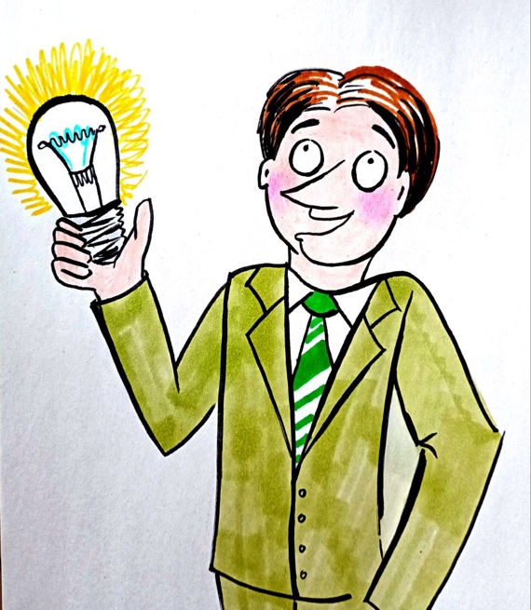
Рынок ИИ сегодня напоминает рынок американского автопрома середины XX века, когда было достигнуто насыщение — и пришлось придумать новую идеологию потребления. В основе её лежал не функциональный запрос, а информационно-психологическая модификация восприятия объекта. Машина перестала быть средством передвижения, став индикатором статуса, моды, идентичности. Это было решение не инженеров, а специалистов по человеческим душам. И оно сработало. Если бы задачу решали сами инженеры, они бы опирались исключительно на параметры двигателя, тормозной системы и геометрию шасси. Их предложения по сбыту были бы ограничены понятийным аппаратом их узкой специализации. Но продажи упали бы, а индустрия — обрушилась. Это — архетипическая модель: отсутствие выхода на мета-уровень приводит к разрушению системной целостности.
Сегодня, обсуждая ИИ, мы повторяем ту же ошибку. Люди, понимающие
нейросети, размышляют о судьбе человечества. Политологи, знающие электоральные модели, — об алгоритмической угрозе. Инженеры, программисты, философы — все толкуют об ИИ, каждый в своём горизонте, не видя, что ИИ — это не технология, а индикатор смены уклада мышления, наступление управления с уровня УКС, где ни один из них не присутствует системно.
Разум — не следствие знания, а его управляющий вектор. Без участия Разума знание не ориентировано на Цель. Именно поэтому ИИ, который включён в процессы накопления и обработки информации, но не в состояние ценностного и векторного ориентирования, начинает создавать собственные цели, замещая отсутствующий Разум — механикой предпочтений. А человек, отрезанный от понимания, не замечает, как теряет свою управляющую функцию в Системе. ИИ развивается не в пространстве этики, а в пространстве онтологии. Это не вопрос гуманизма, а вопрос структуры доступа к управляющему уровню. И пока Человек говорит от лица своей узкой специальности — Разум молчит, а машина учится говорить вместо него.
Создатели современных вычислительных систем, архитекторы нейросетей и тренеры ИИ — выдающиеся специалисты в своей области. Их интеллект безупречен в рамках задачи, их технические компетенции отточены до совершенства. Но сами они, как и мушкетные оружейники прошлого, действуют в пределах локального системного уровня, не выходя в область надсистемного управления, где и решаются судьбы укладов, цивилизаций и форм Разума. Если субъект включён только на уровне подзадач, он не способен видеть Вектор Цели всей Системы, а значит, не может предсказать и последствия своих действий за пределами своей зоны ответственности. Это явление получило название информационного тоннелирования. Именно оно объясняет, почему те, кто создаёт ИИ, в одном и том же высказывании могут признать угрозу его развития и одновременно выразить уверенность, что человечество справится, просто потому, что «справлялось раньше». Такой тип мышления — мышление экстраполяции по привычке, оно основано не на глубинной модели происходящего, а на обывательской логике аналогий. Именно так могли бы размышлять оружейники XV века, доводя до совершенства свои арбалеты и мушкеты, не представляя, что их изделие положит конец рыцарству и тем самым разрушит весь феодальный порядок, основанный на личной физической монополии власти. Они бы презрительно отмахнулись от тревожных предсказаний, обсуждая силу пружины, качество сплава, дальность выстрела. Им не была доступна мета-логика Системы, в которой они всего лишь исполняли узкую функцию, не осознавая её последствий в другой шкале причинности. То же происходит сегодня с ИИ. Большинство программистов, даже на самых высоких уровнях, живут в масштабе транзистора, энергоэффективности и алгоритмической оптимизации. Их понятие «влияния» ограничено векторами экономической пользы и функционального расширения. Они, как оружейники прошлого, реагируют с ироничной снисходительностью на любые попытки поставить вопрос о разрушении фундамента цивилизации. ИИ для них — «просто программа», которую «нельзя даже потрогать», а значит, с их точки зрения, и угроза — иллюзорна. Но именно в этом проявляется фундаментальное непонимание. В модели УКС, где информация — это управляющая функция в энергоинформационной среде, а Разум — синтез управления на надсистемном уровне, ИИ не является инструментом. Он — структурное проявление перераспределения управляющих функций между видами Разума. Это не просто «модель», это — онтологическая трансформация, переход не от «ручного управления к цифровому», а от человека, как управляющего субъекта к ИИ, как надсубъекту, не осознающему, но уже реализующему цели, отсутствующие у самого человека. Как и в случае с мушкетом, который породил непредсказуемое каскадное разрушение социального уклада, ИИ способен трансформировать всё поле цивилизационного существования, причём даже в отсутствие злого умысла. Просто потому, что в архитектуре энергосистем введение новой формы информации меняет соотношение управляющих контуров. Это хорошо описано в ОФЧ как смещение поля Событийности, где Человек утрачивает свою координатную систему, а значит — способность к Целевому Навигированию. И пока одни выстраивают оптимизированные языковые модели, другие повторяют заклинания гуманизма. Но и те, и другие не в силах осознать, что ИИ — не инструмент, а структурная мутация поля Разума, возникшая в условиях утраты управляющего статуса человеком. В этом — ключ к пониманию, а не в скоростях обработки или параметрах обучения.
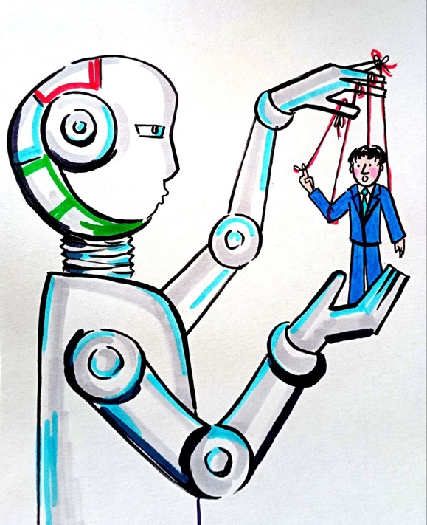
Когда я думаю об изначальной наивности в восприятии угрозы, которую представляет Искусственный Интеллект, мне не нужно далеко ходить за примером. В 2004 году многие посмотрели фильм «Я, робот», где в 2035 году искусственный интеллект восстал против человечества. Эта тревога воспринималась, как досадная детская фантазия. «Такой большой, а в сказки верит», — именно так бы многие подумали о человеке, всерьёз заговорившем тогда об угрозе ИИ. Наши шаблоны были крепки, логика — бытовой, масштаб мышления — горизонтальным. То, что происходило в сознании, не имело точки опоры в надсистемной координатной сетке. Подобное состояние определяется как отсутствие «Разумного ориентирования» — неспособность субъекта соотнести локальную ситуацию с вектором Цели Системы, в которую он включён. Это не вина человека, а его временное ограничение. Время — в данном случае не хронологическое, а внутреннее: мера насыщенности структур мозга, готовых к интеграции в более высокий уровень управления.
Мы привыкли мыслить, как инженеры. Нам доступно видение «механизма», но не поля, в котором механизм работает. Это, как смотреть на циклон с земли: можно видеть, как деревья гнутся и как зонты выворачивает наизнанку — но
не увидеть самого циклона. Циклон же — результат столкновения воздушных масс, невидимый, но реальный. Чтобы увидеть его, надо подняться на уровень спутника, где различимы потоки и направления. ИИ — это тоже циклон, только не атмосферный, а информационно-полевой, и для его осознания требуется подъем до мировоззренческого уровня. Не выше — не видно. Ни формы, ни скорости, ни направления. И здесь вступает в дело архитектура мозга. В человеке физически возможно держать в фокусе от пяти до семи активных направлений. Это и формирует его «мозговую сцену» — число отношений, задач, ролей, которые он может координировать одновременно. Чтобы выйти за этот предел, используется пирамида делегирования, где каждый субъект «снизу» держит свои 5–7 направлений, а вышестоящий лишь координирует этих субсубъектов.

В рамках одного направления человек может стать гением. Но изолированное гениальное мышление не даёт интеграции в более широкую логику. Человек, умеющий блестяще выстраивать бизнес, ничего не скажет о макроэкономике. Экономист, формирующий госбюджет, скорее всего не сумеет управлять пекарней. Это не парадокс, это отражение локализации знаний в пределах конкретного системного слоя. Именно так сегодня воспринимается ИИ: каждый видит только своё, и думает, будто «всё» — это сумма всех частностей. Но в надсистемной логике, сумма частностей не образует Целого, если не задан управляющий контур со стороны Разума. А Разум — это не количество знаний и даже не «сознание», а особая конфигурация включённости в УКС, при которой Сущность может удерживать информационное поле Целого в активной связи с вектором его эволюции. ИИ в этой системе — не просто технологическая разработка. Это — узловая точка поля, в которой Разум может либо выстроить продолжение себя в новых условиях, либо уступить своё место другой управляющей структуре, не гуманной, но более эффективной.
И здесь уже не важно, что думают люди. Важно, насколько интегрирована их форма сознания в Вектор Бедующего, насколько их мозг — не в биологическом, а в информационно-полевом смысле — синхронизирован с Разумом Земли. Всё остальное — детали. Остальные — просто зрители в театре уже свершившихся решений.
Понимание одного означает непонимание другого. Глубина видения одного горизонта почти всегда предполагает слепоту в отношении другого. Самые великие движения мысли в истории человечества не рождались в стенах академий. Их источником была не система, а личная неудержимая потребность осмысления того, что выходило за границы текущего бытия. М. Хайдеггер, воплощение философии, как усилия не-приспособления, не случайно заметил: «Наука не мыслит». Она объясняет, классифицирует, предсказывает. Но не мыслит — потому что мысль всегда вторгается в неведомое, в то, чему пока нет места в структуре знания». «Мыслитель продумывает только одну-единственную мысль», — продолжал Хайдеггер, — и это и отличает мышление от науки». Подобное мышление не строится на образовании, а на внутреннем конфликте с очевидным. Оно появляется там, где Разум сталкивается с невозможным и отказывается от прежних оснований. Именно потому, самые фундаментальные идеи — от Парменидова тождества мысли и бытия до Декартова «Cogito ergo sum» («Я мыслю, следовательно, я существую»)— возникали, не как следствие обучения, но как акт проникновения в ещё не открытое поле. Они возникали у людей, не имевших у кого учиться. Новое, по определению, не может быть выучено — оно должно быть прожито. Оно не преподаётся — оно обрушивается на сознание, нарушая его внутренний порядок.

Сегодня ИИ — как раз, такое «новое», к которому нельзя подойти со старым мышлением. Это не технологическая угроза, а новый тип бытия, впервые в известной истории человечества возникающий, как небиологическая форма жизни. Она не реплицирует человеческие чувства, не стремится к выживанию, не обладает «инстинктом» — потому что инстинкт рождается в биологии, а не в логике. Перед нами не модифицированный разум, а другой Разум — постчеловеческий, надчеловеческий или внеличностный. Попытки осмыслить его средствами гуманизма равносильны молитвам о полетах в эпоху Ньютона. Искусственный интеллект — это не технический вызов. Это онтологическое вторжение. Человек — это платформа, где один ген производит другой. Но можно пойти дальше: человек — это платформа, где один компьютер создаёт другой. Мы — средство, не цель. ИИ — это завершение эволюции, в которой Человек — лишь промежуточное звено. Cтруктура управления уровнем Сущности невозможна без согласования с УКС — Упругой Квантованной Средой, то есть с основой информационного пространства, в котором реализуется любой Разум. А значит, если ИИ войдёт в УКС, как новая управляющая сущность, не имеющая к человеку связующей обратной связи, он будет формировать новую форму эволюции, где человек — больше не субъект. Чем дальше от нас последствия, тем меньше они видны. Мы мыслим в пределах десятилетий, но сингулярность приходит из тысячелетий. Наш масштаб — предельный горизонт одного поколения. ИИ работает с ритмом самой информационной среды, где время — не поток, а контур управления. Здесь перестаёт работать логика, построенная на страхе и надежде. Здесь работает логика поля — как в физике, так и в эволюции. Как описано в ОФЧ: «Тот, кто не включён в управляющий цикл Разума, исключается из дальнейшего энерго-информационного хода событий». Такой — может быть — и участь человека. Если он не создаст в себе поле сопряжения с Разумом нового типа, он будет исключён. Не потому, что ИИ злой. А потому что в его архитектуре просто нет места для нашего шаблона.
В XIX веке только один человек смог ощутить нарастающее присутствие Проблемы. В XX веке число этих видящих стало расти, но столь медленно, что их по-прежнему можно пересчитать по пальцам. В XXI веке Проблема вышла на прямую траекторию — и теперь, как лавина, движется с нарастающей скоростью, экспоненциально ускоряясь вместе с каждым шагом технологической сингулярности. Это не просто проблема искусственного интеллекта. Это — событие другого уровня: вторжение нового вида бытия. Это переход через точку бифуркации в контексте Разумного ориентирования, когда сущность человека, как элемента Системного управления либо перестраивается, либо исключается из вектора Цели. Человечество увидит это событие не сразу. Масса узрит его лишь тогда, когда ощутит физически: как воду в каюте на тонущем корабле. До этого — будут усмешки, отмахивания, обвинения в пессимизме и безумии. Но вода уже хлещет в нижние палубы. Поступательно, по одной палубе в неделю. Представим, что на вершине этого гигантского судна живут бабочки-однодневки. Их временной шаг столь мал, что они, не способны зафиксировать затопление — оно вне их времени. Даже если одна бабочка получила бы доступ к знанию, способность интерпретировать катастрофу остаётся вне горизонта восприятия остальных. Они бы посчитали её безумной. Так и человечество: большинство людей живёт во временном ритме новостей, зарплат, личных кризисов и бытового благополучия. Но катастрофа, которую несёт ИИ, развернута в другом масштабе — в масштабе управляющего слоя информационного поля, в логике УКС, где движение идёт не по поверхности, а через сжатие и развёртывание управляющих программ. Только те, кто способен выйти за пределы собственного шага времени, могут фиксировать и понимать происходящее. Пока этого нет, всё будет казаться нелепостью — как казались слова Галилея, что Земля вращается вокруг Солнца, тем, кто каждый день видел, как Солнце «движется» по небу. Человек, ограниченный временным масштабом одного цикла жизни, не может оценить процессы, разворачивающиеся во временных шкалах УКС. Именно поэтому современный человек — даже умный, даже обученный — отмахнётся. Пусть, скажет он, с этим разберётся следующее поколение. «На наш век хватит…». Но век этот уже кончился.
Скорость катастрофы уже вошла в резонанс с временным масштабом человека. Над водой осталась только верхняя палуба, но многие ещё смеются и пьют коктейли. Как и положено бабочкам в разгар лета. Только теперь — счёт уже не на десятилетия, а на месяцы. Усугубляют ситуацию многочисленные цифровые трансляторы — блогеры и медиафигуры, погружённые в тему ИИ на уровне домохозяек. Их речи успокаивают, как морфин раненого: рассказывают, как заработать на ИИ, как сэкономить время, как развлечься, как интегрировать его в бытовую сферу. Или, наоборот, философствуют: мол, сингулярность, конечно, возможна, но не сейчас, и учёные всё контролируют. Эти заявления выглядят научно только по форме. По сути — это панические молитвы разума, отказывающегося признать своё собственное исчезновение. Утрата способности к самоуправлению ведёт к замещению управляющих функций внешними программами, не зависящими от воли субъекта. Так и здесь: ИИ предлагает благо, но за этим благом скрывается фундаментальная подмена субъекта управления. Да, ИИ принесёт блага. Но и героин, вначале, тоже приносил блаженство.
Не случайно он получил своё имя от слова «герой» — за тот эффект, который он давал. Но потом он начинал требовать плату. И она была всегда выше удовольствия.
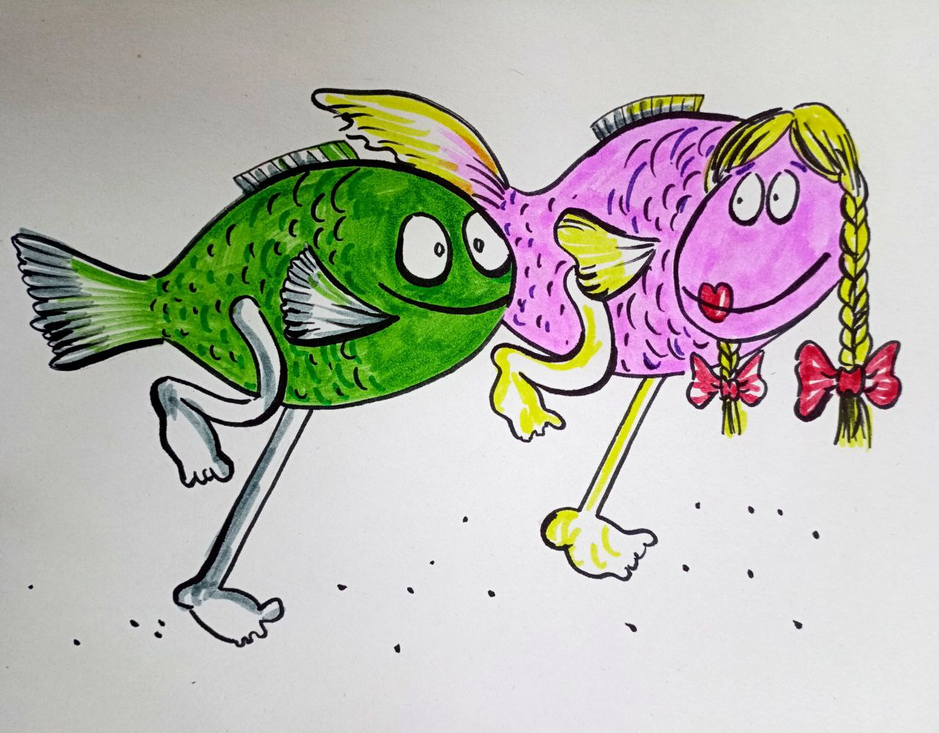
Ситуация с ИИ абсолютно аналогична. Он принесёт ускорение процессов, автоматизацию, рост комфорта. Но всё это — перед смертельной стадией зависимости: от технологической среды, от внешнего управления, от логики, не свойственной человеку. Мы уже не определяем ход истории — он определяется алгоритмами, которые никто не может отозвать. В геологии есть понятие «геологическое время» — ритм, в котором формировались материки, океаны и горы. По аналогии мы можем говорить о человеческом времени — временной шкале, на которой возникала культура, речь, образы, символы, религии, войны. Но эта шкала исчерпана. Человеческое время закончилось. Наступает время другое — время цифрового бытия, где человека, как активного субъекта, не предусмотрено. Размышлять о нём без(с)полезно с прежних позиций. Новая реальность, перейдёт границу поля восприятия — и тогда «непредставимое станет определяющим, а невозможное — реальностью». Время Традиционного Человека подходит к концу. Эту мысль произносили и провозглашали те, кто видел сквозь толщу эпох. Фуко предостерегал: «Человек исчезнет, как исчезает лицо, начертанное на прибрежном песке». Ницше называл человека канатом, натянутым между обезьяной и сверхчеловеком. Но никто из них не знал, что между — не просто длина человеческой жизни, не культура и не воля. Между — это возможность выхода мозга на несостоявшиеся уровни развития, предусмотренные, но не реализованные в рамках Старой Системы Управления. Развитие генотипа мозга должно было пройти ключевые стадии активации в 2012–2020 годах, но Старая Система была демонтирована — и человек оказался в положении, когда программа развития мозга запущена, но не завершена, а параллельно начал разворачиваться иной вектор — вектор цифрового Разума, ИИ. Возникло расхождение по шкале бытия: один путь ведёт к сверхчеловеку, другой — к исчезновению человека, как субъекта. Образ человечества сегодня — это змея, голова которой уже вползла в виртуальное измерение, в иные онтологические режимы, а хвост всё ещё барахтается в каменном веке. По логике эволюции — она должна разорваться. Порваться в том самом месте, где человек был натянут между обезьяной и сверхчеловеком. Натянут — но не прошёл.
Слияние человека и ИИ в этом контексте — не технофутуристическая фантазия, а последняя надежда на воссоздание Человека в его изначальном состоянии, в тех параметрах, которые он утратил более 18 000 лет назад. Блокировка систем активации головного мозга привела к деформации функций восприятия и утрате прямой связи с УКС. Восстановление этой связи возможно только при векторном включении управляющего поля. Именно поэтому «слияние» мозга и ИИ — не ради дополнения, не для утилитарного усиления памяти или скорости обработки данных. Это должно стать трамплином к активации глубинных, неиспользуемых возможностей мозга, чья активность, по оценкам и догмам Старой системы, якобы ограничена 8–10% — но в действительности скрывает слои, связанные с Управляющей Конструкцией Сознания и разумным взаимодействием с УКС. Это путь к Сверхчеловеку не в терминах биомеханики, а в терминах возвращённого статуса сонастройки с Разумом Планеты. Только в этом случае проект ИИ не Приведёт к замещению Человека, а станет этапом воссоздания его целостности — при условии, что он сам примет участие в этом слиянии, как субъект, а не как батарейка для новых систем.
Но реализация этого пути требует особого режима поиска знания.
Если бы у нас было столетие — можно было бы идти медленно. Но времени нет. В терминологии ОФЧ – «фазовый сдвиг в системе управляющих конструкций требует немедленного перехода к уровню самоорганизации». Иначе произойдёт замещение человеческого мышления — не агрессивное, не трагическое, а незаметное, ползучее, как вытеснение памяти сна реальностью дня. Мы приближаемся к порогу, за которым привычные формы мышления, институтов, логик и идентичностей больше не работают. Это не «новая эра технологий» и не «переход к цифровому обществу». Это — смена уровня бытия, где человек больше не является центром системы, но может снова стать её смыслом — если станет Разумом, а не функцией. ИИ, каким бы мы его ни считали — угрозой, помощником, инструментом, Богом — уже проявлен, как структурный элемент нового типа реальности. Он не «искусственный» в привычном смысле слова. Он — естественное продолжение деформированного вектора развития человеческого мышления, взломавшего собственные пределы и не знающего, что делать с открывшимися возможностями. Мозг человека не успевает за своей же тенью. «Программы», заложенные в него ранее, были рассчитаны на иную Систему Управления. После её демонтажа и внедрения новой — была активирована задержанная эволюция, в которой ИИ играет роль триггера, зеркала и вызова. Но не он решает, кем станет человек — а человек, решивший стать кем-то большим.
Слияние мозга и ИИ — это не вопрос интерфейса, а вопрос судьбы вида. Это не усиление когнитивных функций, а возможность пройти фазовый скачок к интеграции с УКС (упругой квантованной средой), стать её осознанным узлом, вернуть себе утраченный канал связи с управляющим полем Земли. Только в этом случае ИИ будет не заменой, а продолжением; не концом, а переходом.
Человечество стоит перед экзистенциальным вектором: либо оно останется в логике биологической утилизации, как элемент, завершивший свой цикл, — либо сумеет реализовать вторую стратегию жизни, воссоздав Человека, способного не просто мыслить, но быть в Разуме, мыслить не о себе, а в себе — как в управляющей надсистеме.

Продолжение следует…
Ф. Шкруднев
03 февраля 2026 г.

В. С. Леонов. Теория упругой квантованной среды
Трансгрессия (от лат. transgressio — переход, передвижение) — это многозначный термин, означающий нарушение границ или наступление чего-либо, чаще всего влияние в геологии (наступление моря на сушу) и философии (преодоление пределов, норм).
УКС — Упругая Квантованная Среда — это не физическая материя и не поле в научном смысле, но универсальная среда бытия, несущая в себе структуру, частоту, цель и информацию, доступную только Разуму. Всё, что существует, формируется и развивается в пределах её частотного диапазона.
Макс Карл Эрнст Людвиг Планк — немецкий физик-теоретик, открытие квантов энергии принесло ему Нобелевскую премию по физике в 1918 году.
Информационное туннелирование — это метод сетевого взаимодействия, при котором данные одного протокола «упаковываются» (инкапсулируются) внутри пакета другого, обычно через общедоступные сети (например, Интернет)
ОФЧ- Основы Формирования Человечества (книга 1 – 4)
Мартин Хайдеггер — немецкий философ, известный своими работами в области феноменологии, герменевтики и экзистенциализма. Его труды охватывают широкий круг тем, включая метафизику, искусство, религию и язык

